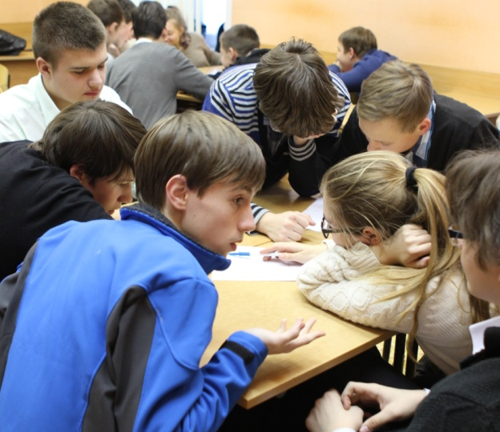
9 «Б» класс

Викторина по информатике
«Турнир знатоков»

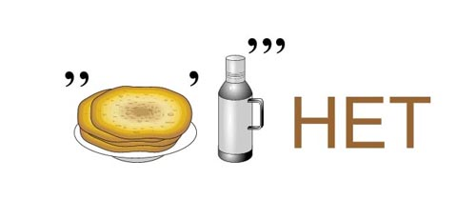
Что может быть быстрее мысли? В одно мгновение она переносит нас и к далёким звёздам, и в глубину веков, и в дали будущего. Конечно, нет в природе ничего совершенного, чем эта поразительная способность человека с непостижимой быстротой создавать образы, отвлечённые понятия и находить обобщения.
Вот и посмотрим, насколько быстро вы умеете мыслить...

Копейка рубль бережёт
Бит байт бережёт
Компьютер на столе не для одних только игр
Голова на плечах не для одной только шапки

